Programación energética semanal de la semana 25/17
Fecha: 15/06-2017.
El informe fue realizado con los datos vigentes al día 14/06/2017.

RESUMEN EJECUTIVO.

RESUMEN SEMANA ACTUAL
Durante la semana el despacho ha sido con recursos renovables en la base, se ha despachado generación térmica debido a la baja potencia disponible de SG y la escasa generación eólica.
Se han realizado pruebas del CC.
Se han registrado nuevas precipitaciones en SG.
CTM ha informado en el día de hoy aportes muy altos, pero decrecientes con un pico de 29300 m3/s para hoy ; potencias disponibles muy bajas, pero crecientes. Se prevén pocas lluvias.
Todas las centrales hidráulicas del río Negro están con vertederos abiertos, pero Terra se acerca a la cota 80 metros, entonces se prevé se cierren los vertederos en todas las centrales en los primeros días de la semana, debido a los escasos aportes y a la ausencia de pronósticos de lluvias.
En algunas madrugadas fue necesario reducir generación eólica.

1.2.- PERSPECTIVAS Y RESULTADOS PARA LA SEMANA ENTRANTE
Existen pronósticos de escasas precipitaciones para las cuencas media y alta de Salto Grande.
Como se mencionó anteriormente, los aportes previstos por CTM con y sin lluvia son extremadamente altos y por tanto dicha central estará a pleno con potencias disponibles muy bajas.
La previsión de generación eólica en alguno de los picos no es alta por lo que se espera que se deba despachar térmico por potencia.
Modelos
OPERGEN/CPC
- El caso libre sin exportación genera a pleno con salto grande, deja a bonete en 80.0m y a palmar en 39.12m exporta 70 GWh.
- El caso con exportación a 30 U$S genera a pleno con todos los recursos hidráulicos exportando los excedentes.
SIMSEE
- El modelo realisa un despacho similar al de CPC en ambos casos.

Despacho propuesto
En base a lo antedicho se declara riesgo de vertido para el SIN para toda la semana. Siendo el despacho propuesto el siguiente:
- Generación autodespachada no modulable
- Salto Grande hasta pleno
- Generación autodespachada modulable
- Rio Negro cierra la demanda
- Térmico de ser necesario por potencia en los picos.

INTRODUCCIÓN.

PREVISIÓN DE TEMPERATURAS ACTUALIZADO AL MIÉRCOLES 07/06/2017 (PROXIMOS 10 DÍAS PARA MONTEVIDEO, FUENTE ACCUWEATHER)
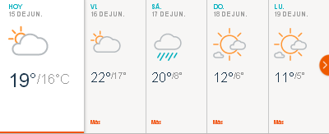
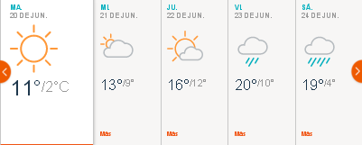

PREVISIÓN DE LLUVIAS.

PREVISIÓN LLUVIAS, ACUMULADAS PARA 5 y 7 DÍAS ACTUALIZADO EL DÍA 07/06/2017 (Fuente CEPTEC e INMET).
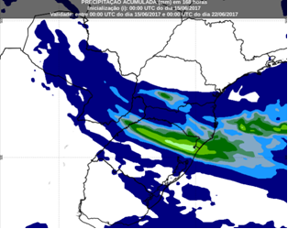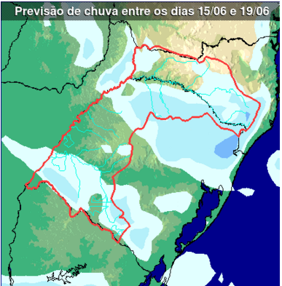

PREVISIÓN DE APORTES Y LLUVIAS PARA SALTO GRANDE (fuente CTM día 14/06/17).

LLUVIAS OCURRIDAS

LLUVIAS OCURRIDAS EN EL MES DE JUNIO (SEGÚN SGE) EN LAS CUENCAS DEL RÍO NEGRO.
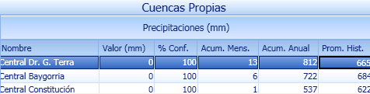
Prom. Hist. = Promedio acumulado histórico desde 1994.

LLUVIAS OCURRIDAS EN LOS ULTIMOS 7 DÍAS, CUENCA DEL RÍO NEGRO

Nota: Datos actualizados al 14/06/2017 7:00 horas

PREVISIÓN DE GENERACIÓN EÓLICA 240h DÍA VIERNES 09/06/17
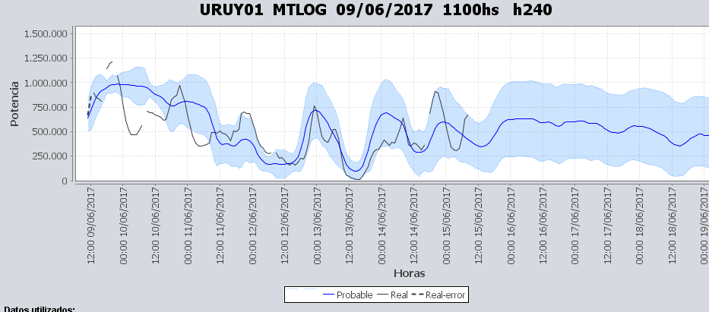
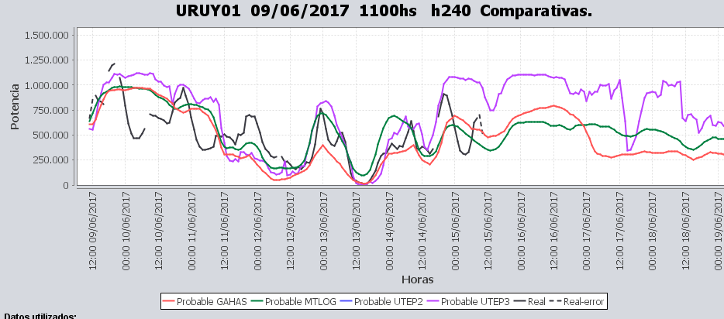

PREVISIÓN DE GENERACIÓN EÓLICA 240h DÍA MIERCOLES 14/05/17

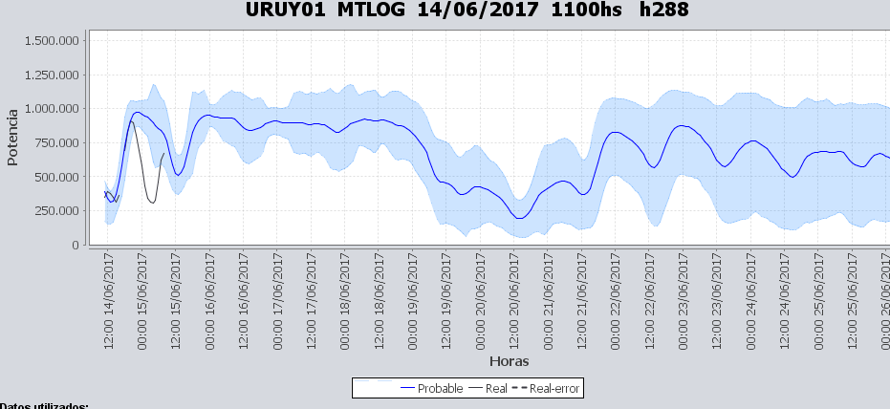

SEMANALES.

SEMANAL DE LA PRESENTE SEMANA (miércoles)

SEMANAL DE LA SEMANA PROXIMA (jueves)

ANÁLISIS A REALIZAR.

MEDIANO PLAZO/OPERGEN:
CASO S/LL S/E
CASO S/LL C/E

SIMULACION CORTO PLAZO
CASO S/LL S/E

CASO S/LL C/E

SIMSEE:
Caso libre SLL SE

Caso libre SLL CE

ANALISIS MENSUAL
No aporta información en las actuales circunstancias.

DESPACHO POR CALIDAD DE ABASTECIMIENTO.
No corresponde.-

DISPONIBILIDAD DE COMBUSTIBLE.
No se prevén restricciones.

pRECIO SPOT.
Dado que se declara riesgo de vertimiento para el SIN, el precio spot será 0 o el correspondiente al costo variable de la térmica despachada por potencia.

Valorización de los recursos hidráulicos
Los valores de agua para todas las centrales en vista de la declaración de riesgo de vertido es de 0 U$S/MWh.

CONCLUSIONES DE LOS ESTUDIOS REALIZADOS.

PERSPECTIVAS Y RESULTADOS PARA LA SEMANA ENTRANTE
Existen pronósticos de escasas precipitaciones para las cuencas media y alta de Salto Grande.
Como se mencionó anteriormente, los aportes previstos por CTM con y sin lluvia son extremadamente altos y por tanto dicha central estará a pleno con potencias disponibles muy bajas.
La previsión de generación eólica en alguno de los picos no es alta por lo que se espera que se deba despachar térmico por potencia.
Modelos
OPERGEN/CPC
- El caso libre sin exportación genera a pleno con salto grande, deja a bonete en 80.0m y a palmar en 39.12m exporta 70 GWh.
- El caso con exportación a 30 U$S genera a pleno con todos los recursos hidráulicos exportando los excedentes.
SIMSEE
- El modelo realisa un despacho similar al de CPC en ambos casos.

Despacho propuesto
En base a lo antedicho se declara riesgo de vertido para el SIN para toda la semana. Siendo el despacho propuesto el siguiente:
- Generación autodespachada no modulable
- Salto Grande hasta pleno
- Generación autodespachada modulable
- Rio Negro cierra la demanda
- Térmico de ser necesario por potencia en los picos.

RECOMENDACIONES Y CONCLUSIONES.
Se presentaron en el punto anterior.

INTERCAMBIOS PROGRAMADOS PARA LA SEMANA 25

IMPORTACIÓN OCASIONAL (ARGENTINA).
No se prevé.

IMPORTACIÓN OCASIONAL (BRASIL).
No se prevé.

EXPORTACIÓN DE EXCEDENTES HIDRÁULICOS, SOLAR, EOLICA Y BIOMASA
Eventualmente se exportara a CAMMESA en caso de se retome el intercambio.

EXPORTACIÓN DE GENERACIÓN TÉRMICA.
No se prevé.

INTERCAMBIOS A TRAVÉS DE CONVERSORA DE MELO
No habrá intercambios programados por la conversora de Melo.

INTERCAMBIOS A TRAVÉS DE CONVERSORA RIVERA-LIVRAMENTO.
No habrá intercambios programados por la conversora..

INTERCAMBIOS A TRAVÉS DE GARABÍ.
No se prevé.

OTRAS FUENTES DE GENERACIÓN.
- No se dispone de información.

BOLSAS DE ENERGIA INTERCAMBIADAS.
- Uruguay debe al sistema brasileño de energía de vertimiento aprox. 0.3 GWh contabilizada hasta el 9/3/11.
- Durante la semana 49 del año 2009 se brindó apoyo a Brasil por un monto de 2128 MWh.
- El día 4/1/10 se brindó apoyo a Brasil por un monto de 19 MWh.
- Argentina debe a Uruguay una bolsa de energía de 230 MWh (a confirmar con datos de la última exportación).

INDISPONIBILIDADES y limitaciones DE UNIDADES DE GENERACIÓN.

INDISPONIBILIDADES DE UNIDADES DE GENERACIÓN.

LIMITACIONES DE UNIDADES DE GENERACIÓN.

PRINCIPALES TRABAJOS EN LA RED.
La información se entregara mañana con la presentación.

